КОНСПЕКТ НОД
Никто не забыт, ничто не забыто!
г. Ялта
подготовительная к школе группа

Хорошко Е.В., воспитатель
муниципального бюджетного дошкольного образовательного учреждения «Детский сад № 33
г. Ялта Республики Крым»

Цель: Закрепить знания детей о Великой Отечественной войне.
Программное содержание: Формировать знания детей о событиях ВОВ, о партизанском движении в Ялте. Закрепить знания детей о героических подвигах солдат в годы ВОВ. Дать представление о том, что война была освободительной. Уточнить представления детей о праздновании Дня Победы в нашей стране. Воспитывать чувство патриотизма, гордости за свой народ, уважения к ветеранам ВОВ, труженикам тыла, стремление быть стойким, мужественными.

Предварительная работа: чтение художественной литературы, рассматривание старых плакатов и газет времен ВОВ, рисование на тему ВОВ, изготовление солдатского письма-треугольника, аппликация «Броня крепка и танки наши быстры», изготовление военной техники из бросового материала, оформление патриотического уголка в группе; просмотр презентации «Война, какая она», просмотр видео о войне, предложить детям принести фото своих прадедушек, прабабушек, участников ВОВ, работа с родителями- экскурсия к мемориалу в сквер «Победы».

Оборудование: мультимедийное оборудование, солдатские пилотки, рисунки детей на тему «День Победы», фото родных времён ВОВ, георгиевская лента.

ХОД.
(Дети входят в зал, здороваются со взрослыми)

Воспитатель: Ребята, скоро наша страна будет отмечать великий праздник- 75 лет Великой Победы в ВОВ. Каждый год наш народ отмечает День Победы Великой Отечественной Войны, которая шла целых четыре года и закончилась полной победой нашего народа. Что же это за праздник? (Ответы детей)
Воспитатель: Это не только праздник солдат, но всего нашего народа, который не только на фронте, но и в тылу день за днем, месяц за месяцем, год за годом одерживал победу над врагом. 9 Мая у нас во всех городах нашей страны проходит Парад Победы. В этот день мы вспоминаем всех тех, кто воевал, кто погиб на войне, в бою или умер от ран после войны. Дети и взрослые возлагают цветы к Вечному Огню, другим памятникам. А вечером бывает праздничный салют. Во многих семьях хранятся награды, письма с фронта.
Воспитатель: (показывает письмо-треугольник) Давайте почтим память всех погибших за Родину минутой молчания. (все встают)
Звучит песня «Журавли» М. Суворова
Воспитатель: Мы родились и выросли в мирное время. Мы никогда не слышали, воя сирен, извещающих о военной тревоге, не видели разрушенных фашистами домов, не знаем, что такое не отопленное жилище зимой. Нам трудно поверить, что человеческую жизнь так легко оборвать. О войне мы можем судить только по книгам, кинофильмам и рассказам.
Просмотр презентации «Война, какая она»
Воспитатель: Как вы думаете, а чем в это время были заняты дети? Ответы детей.
Воспитатель: Дети не оставались в стороне. Они помогали взрослым. Педагог: Трудились дети и на заводах: помогали укладывать снаряды в ящики, на станках вытачивали необходимые детали для гранат. Трудились дети наравне с взрослыми.
Воспитатель: Да, дети очень уставали. Бывало, кто – то засыпал около станка, но они понимали, что сейчас всем нелегко и их помощь важна для армии. Педагог: Во время войны дети помогали партизанам. Вспомните, кто такие партизаны? (Ответы детей)
Воспитатель:
Верно, это люди, которые уходили в леса, жили в землянках, воевали с врагом. Фашисты их очень боялись. Партизаны взрывали мосты, разрушали железные дороги, пускали под откос вражеские поезда, уничтожали склады с боеприпасами. Дети, помогавшие партизанам, добывали сведения о количестве немецких солдат и офицеров и их вооружении.

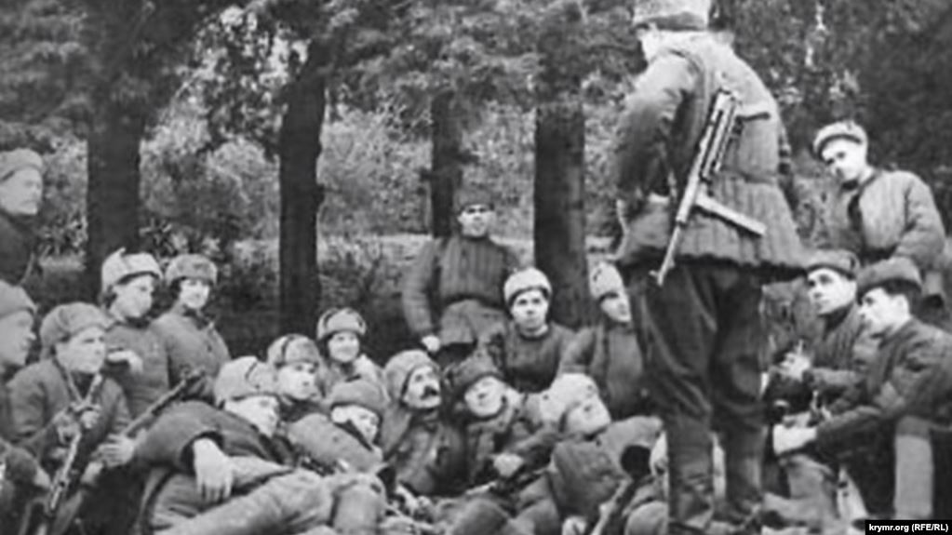

Крымские партизаны.
Воспитатель: В Ялте не было боёв в 1941г. при захвате Крыма фашистами, не было их и при освобождении полуострова в 1944 году, но город и его жители не остались в стороне от этих событий. Ялтинцы сражались с врагом на многих фронтах.
В Ялте шла партизанская война, действовало подполье. Партизаны и подпольщики, все они - юные и взрослые, врачи и рабочие, хрупкие девушки и сильные мужчины – закрыли собою каждого из нас, подарили нам мир и светлое небо над головой. В боях за Ялту погибло 177 партизан и бойцов Советской армии.
…На рассвете 15 апреля 1944 г. партизанам удалось перерезать трассы Ялта-Севастополь и Алушта-Ялта, освободить поселки Никита, Ущельное и Ай-Василь. Тяжелый бой завязался на холме Дарсан, где немцы оборудовали мощный дот. Партизаны также сумели помешать отправке в Германию местных жителей и попыткам поджечь Ливадийский дворец. При поддержке местного населения бойцам Десятого Ялтинского партизанского отряда удалось спасти и уникальный Массандровский винзавод. Бои за Ялту закончились 16 апреля 1944 года.

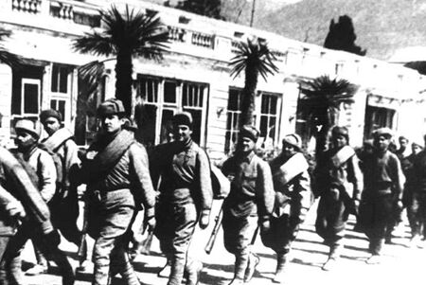

В настоящее время в горах Крыма, на кордоне «Красный камень» был открыт первый в Крыму музей партизанской славы.
Воспитатель: Хотите тоже побывать в роли разведчиков?
Игра «Юные разведчики»
В зале, в хаотичном порядке, расставляются игрушечные солдатики, танки, пушки. Отдельно раскладываются палочки, камешки, шишки. Выбираются трое детей – разведчиков, каждому из которых даётся отдельное задание: посчитать солдат, выяснить количество танков, пушек и доложить командиру (педагогу).
Воспитатель: А теперь ребята расскажут о своих родных, воевавших во время ВОВ.
(Рассказ детей и показ фото).
Воспитатель: Оставшихся в живых героев – защитников нашей Родины с каждым годом становится всё меньше. Этих людей называют ветеранами. В день победы они надевают свои военные награды: боевые ордена и медали. А мы с вами наденем на одежду Георгиевскую ленточку в знак памяти о героическом прошлом, выражая уважение к ветеранам. Цвета ленты — чёрный и оранжевый — означают «дым и пламень» и являются знаком личной доблести солдата, проявленной им в бою.
Мир, в котором вы живете добрый. Ваши родители, любят вас, стараются сделать ваше детство ярким, красочным. И этот мир, нужен всем нам.
Ребенок:
В какой бы мы хотели жить стране?
Да в той, где места нет ни горю, ни войне,
В которой, люди счастливы всегда,
Друг друга не обидят никогда.
Всем нашим защитникам, ветеранам мы обязаны тем, что живем сейчас под мирным чистым небом. Вечная им слава!
Благодарим, солдаты, вас
За жизнь, за детство и весну,
За тишину, за мирный дом,
За мир, в котором мы живём!
Педагог: Пусть наши дети подрастают
И в военные игры только играют.
Пусть будет мир на всей Земле
«Да» - скажем миру! «Нет» - войне!
Дети исполняю песню под видеоклип «Я хочу, чтобы не было больше Войны»

